Краевое Государственное Бюджетное Образовательное Учреждение, реализующее адаптированные основные общеобразовательные программы школа–интернат №19»
п.Берёзовый, Солнечного района, Хабаровского края.

Методическая разработка общешкольного мероприятия «В мире слов» для обучающихся с ОВЗ (интеллектуальными нарушениями).
учителя-логопеда высшей квалификационной категории Акимовой Людмилы Юрьевны.

Цели:
- актуализировать словарь обучающихся;
- развивать смекалку, любознательность, сообразительность, внимание;
- воспитывать чувство ответственности, коллективизма.

БУД:
Личностные: правильное самооценивание результатов деятельности
Регулятивные: последовательно выполнять задания
Познавательные: осознанное и произвольное построение речевого высказывания в устной и письменной форме;
Коммуникативные:
умение слушать и вступать в диалог;
выражать свои мысли в соответствии с задачами и условиями коммуникации; правильно говорить в соответствии с грамматическими и синтаксическими нормами русского языка.

Оборудование: компьютер, интерактивная доска, карточки со словами, ребусы, две корзинки, листочки для дерева, два дерева, грамоты, сладкие призы, Песня Кота Леопольда Если добрый ты..

Ход мероприятия
- Организационный момент.
Звучит песня Кота Леопольда Если добрый ты..
Ведущий:
Ребята, наша игра - соревнование, которая называется «В мире слов», поможет вам узнать больше о словах. В нашей игре примут участие 2 команды
Команды будут соревноваться между собой, и набирать определённое количество баллов за каждое выполненное задание.
Болельщики тоже делятся на две команды и помогают, приносят баллы своим командам за правильные ответы.
Напоминание правил игры:
- На обсуждение вопроса дается 3 минуты.
- Карточки с ответами передаются членам жюри.
Чтение стихотворения о словах.
М. Пляцковский:
Есть сладкое слово - конфета,
Есть быстрое слово - ракета.
Есть кислое слово - лимон,
Есть слово с окошком - вагон.
Есть слово колючее - ёжик,
Есть слово промокшее - дождик.
Есть слово упрямое - цель,
Есть книжное слово - страница,
Есть слово лесное - синица.
Есть слово пушистое - снег.
Есть слово весёлое - смех...
Задание №1. Разминка: «Словесная перестрелка».
Кто больше назовет предметов, в названии, которых первый звук «Л».
Задание №2 К словам, обозначающим признак предмета подберите родные однокоренные слова, обозначающие предмет. Образец: шаловливый – … (шалун)

Богатый – …(богач)
Мудрый – …(мудрец)
Крикливый – …(крикун)
Маленький – …(малыш)
Добрый – …(добряк)
Грубый – …(грубиян)
Хвастливый – …(хвастун)
Сильный – …(силач)
Ленивый – …(лентяй)
Смелый – …(смельчак)
Старый – …(старик)
Болтливый – …(болтун)
Крепкий – …(крепыш)
Храбрый – …(храбрец)

Задание №3. «Шифровка».
Расшифруйте слова.
ЛАНПЕ (пенал) ТАРПА (парта)
ГАНИК (книга) ВАТРА (трава)
ЧКАРУ (ручка) КИСАРК (краски)
ВОНЗОК (звонок) ЕЛОНЬ (олень)
Задание №4 «Островок пословиц и поговорок
Доскажите пословицу.
Минута час … (бережет). Поспешишь … (людей насмешишь).
Тише едешь …(дальше будешь). Скучен день до вечера …(коли делать нечего).
Делу время …(потехе час). Не спеши языком …(торопись делом).
Сердечное слово до сердца …(доходит). Слово не воробей: вылетит - (не поймаешь).
Слово - серебро, молчание - …(золото). Говори с другом поменьше, а собою .(побольше).
Щи хлебай, да поменьше …(болтай). Бог дал два уха, а один …(язык).

Вставьте пропущенные слова в пословицы и поговорки.
Больше думай, _____________ говори.
Век долог, да час ____________ .
Горькая правда лучше ____________ лжи.
Добро помни, а зло ___________ .
Дождик вымочит, а красное солнышко________________ .
Новых друзей наживай, а ________________ не теряй.

Задание №5 «Ягодная полянка»
Перед вами корзинка, которую нужно наполнить ягодами. Напишите названия ягод и положите в корзину.
Задание №6 «Играем в прятки»
Найдите среди набора букв слова.
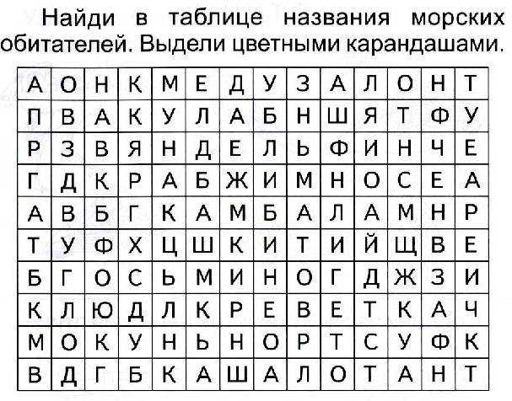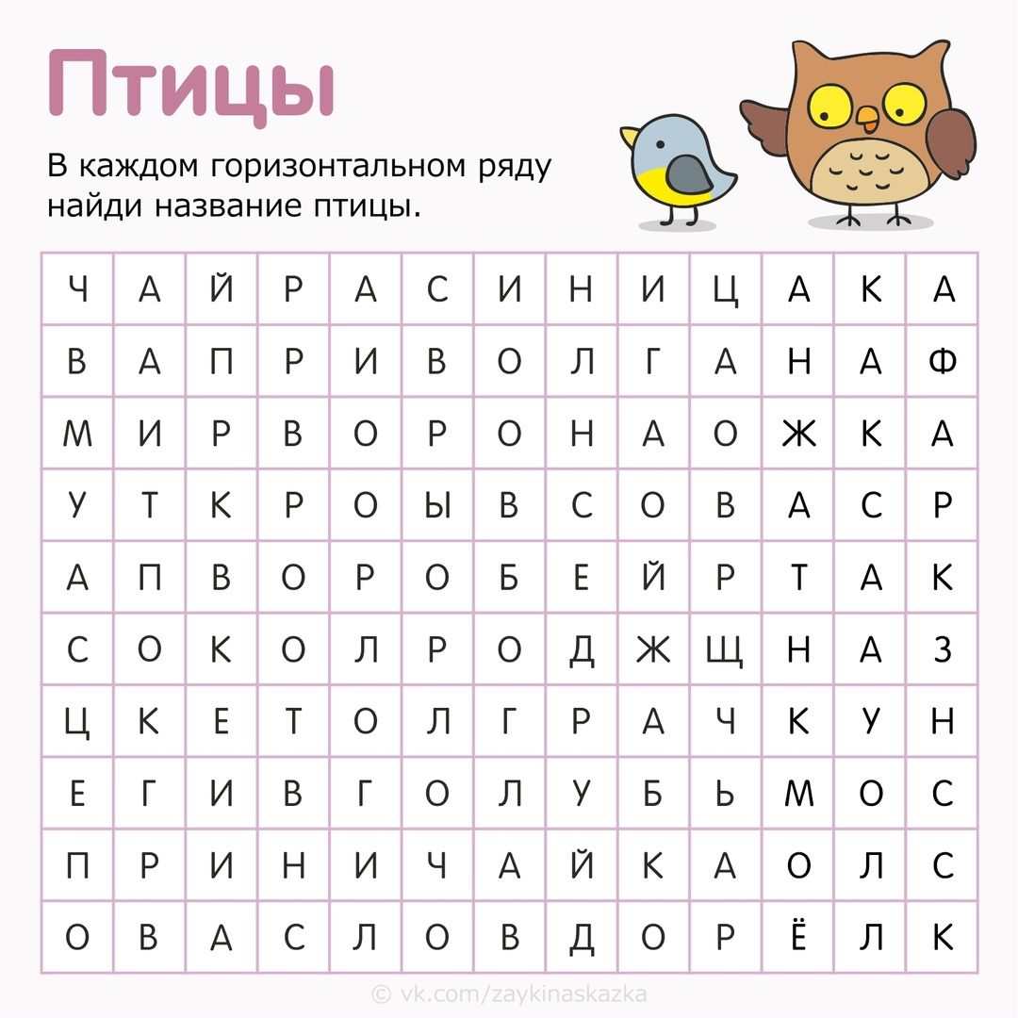
Задание №7 «Решите примеры»
ЯР + любимое лакомство собаки = (яркость)
БА + большой деревянный сосуд = насекомое (бабочка)
ПАРК + ИВА = растение (крапива)
ОМСК – К = рыба. (Сом.)
САЛО – Л = насекомое. (Оса.)
АХ + УМ = насекомое. (Муха.)
Задание №8 «Пещера ребусов»
Разгадайте ребусы.
 (клей) 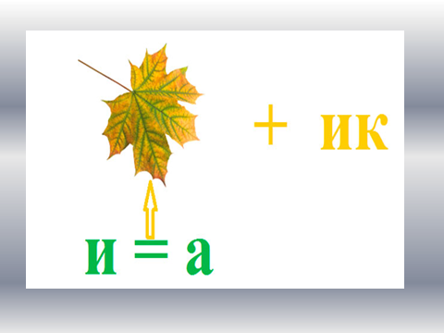 (ластик)  (корова)
 (береза)  (рука) 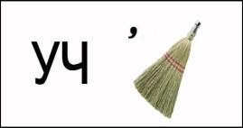 (ученик)
Задание №9 «Лесные премудрости»
На этой остановке нам предстоит вырастить древо однокоренных слов.
Перед вами древо со словом «земля». На листочках этого дерева надо вписать однокоренные слова. Победит тот, кто больше заполнит листиков.
(Ребята в группах вписывают на «листочках дерева» однокоренные слова)
Задание №10 «Словострой?»
Из букв одного слова нужно составить другие слова. Слово БЛАГОРОДСТВО (город, вода, бор, сор, дот, сало…)
Задание №11 Соедините парами одинаковые по значению слова.

Буря Лекарь
Аромат Чародей
Врач Запах
Ветер Ураган
Воин Вихрь
волшебник ратник
бросать заступник
солдат гора
яма швырять
роща машина
автомобиль ухаб
холм лесок

Задание №11. Скажите одним словом.
- Зарубить на носу (запомнить)
- Богатый человек (богач)
- В час по чайной ложке (медленно)
- Веселый человек (весельчак)
- Повесить нос (грустить)
- Сильный человек (силач)
- Надуть губы – (обидеться)
- Выходить из себя – (сердиться)
- Заговаривать зубы – (отвлекать)
- Чесать языки – (болтать)
- Водить за нос – (обманывать)
- Унести ноги – (убежать)
- Ломать голову – (думать)
- Клевать носом – (дремать)
- Ловить ворон – (отвлекаться)

Конкурсы для болельщиков
1. «Весёлые вопросы».
1.Что можно видеть с закрытыми глазами? (сон)
2.Ты за ней, она от тебя, ты от неё, она за тобой (тень)
3.Чем больше из неё берёшь, тем больше она становится (яма)
4.Какой болезнью никто на земле не болел? (морской)
5.Каким гребнем голову не расчешешь? (петушиным)
6.Что самое первое мы делаем утром? (просыпаемся)
7.Сколько горошин может войти в стакан? (сами они войти не могут)
8.Зачем во рту язык? (за зубами)
9.У кого есть шляпа без головы, нога без сапога? (у гриба)
10.Может ли страус назвать себя птицей? (нет, он не умеет говорить)
11.Ночной, дневной, обувной, детский (крем)
12.Частый, затяжной, грибной, проливной (дождь)
13 Скользкое, хозяйственное, душистое, детское (мыло)
14. Эмалированная, морская, ушная (раковина)
15. Баскетбольное, парашютное, золотое, обручальное (кольцо)
16. Белая, серая, юркая, компьютерная, летучая (мышь)
2. Скажите «наоборот»
Зной – (прохлада)
К слову зной. Я в реке, в тени густой. И в бутылке лимона, и зовут меня ... (прохлада).
К слову лето. В шубу новую одета. Хоть люблю мороз сама, потому что я ...(зима).
К слову смех. Не от радости, утех я бываю поневоле от несчастья и от боли,
К словам шум, стук. Без меня вам ночью мука. Я для отдыха, для сна, называюсь ...(тишина).
3.Скажите так же, только другим словом.
На время что-то прекратив, мы объявляем (перерыв).
В борьбе, в труде устали слишком - дают уставшим (передышку).
- Давайте поиграем в рифму.
Белый снег в лесу лежит, зайка под кустом ... дрожит.
Эй, не стойте очень близко - я тигрёнок, а не ... киска.
Гриб растёт среди дорожки, голова на тонкой ... ножке.
Панцирь носит черепаха, прячет голову от ... страха.
Роет землю серый крот, разоряет ...огород.
Ходит по лесу хорёк, хищный маленький ... зверёк.
Я один имею рог, называюсь ... носорог.
Он с бубенчиком в руке, в сине-красном ... колпаке.
Он весёлая игрушка, и зовут его ... Петрушка.
Прыгал птенчик по дорожке, и клевал большие ... крошки.
В нашем доме на окошке сидят серенькие ... кошки.
Мишка плачет и ревёт: просит пчёл, чтоб дали ... мёд.
Мышка спряталась под горку, и грызёт тихонько ... корку.
Михаил играл в футбол и забил в ворота ... гол.
Лежебока рыжий кот отлежал себе ... живот.
Сшил себе котёнок тапки, чтоб зимой не мёрзли ... лапки.
- Закончите фразу.
Голоден, как …(волк)
Хитра, как …(лиса)
Труслив, как …(заяц)
Изворотлив как …(уж)
Надулся, как …(индюк)
Нем, как …(рыба)
Грязный, как …(свинья)
Упрям, как …(осёл)
Болтлив, как …(сорока)
Колючий, как …(ёж)
Итог. Жюри подводит итоги, а Ведущий предлагает ребятам послушать стихотворение и подумать, о чём оно?
Владимир. Солоухин. Слово о словах.
Когда ты хочешь молвить слово,
Мой друг, подумай, не спеши.
Оно бывает то сурово,
То рождено теплом души.
Оно, то жаворонком вьётся,
То медью траурной поёт,
Покуда слово сам не взвесишь,
Не выпускай его в полёт.
Им можно радости прибавить
И радость людям отравить.
Им можно лёд зимой расплавить
И камень в крошку раздолбить.
Оно одарит иль ограбит,
Пусть ненароком, пусть шутя.
Подумай, как бы им не ранить
Того, кто слушает тебя.
Слово жюри. Награждение команд и активных болельщиков.
Рефлексия.
Звучит песня Кота Леопольда о доброте.
Литература:
О.Е.Жиренко «Учим русский с увлечением» Москва 2007
М.М.Давыдова «Развивающие игры для детей» Москва 2001
В.Волина «Русский язык в играх, сказках, загадках» Москва: 1996
М.Ю.Полникова «Дидактическая тетрадь по русскому языку» Санкт-Петербург 2008
Интернет- ресурсы:
https://ya.ru/images/search?img_url=https%3A%2F%2Ffsd.multiurok.ru%2Fhtml%2F2021%2F10%2F24%2Fs_6175bf5ccefa0%2FphpCoZAnK_Formirovanie-navykov-bystrogochteniya-v-nachalnoj-shkole_html_43a9fc085cde9184.jpg&lr=117301&pos=26&rpt=simage&source=serp&stype=image&text=нахождение%20слов%20среди%20буквенного%20текста

https://ya.ru/images/search?img_url=https%3A%2F%2Flookaside.fbsbx.com%2Flookaside%2Fcrawler%2Fmedia%2F%3Fmedia_id%3D121774009475821&lr=117301&p=3&pos=17&rpt=simage&source=serp&stype=image&text=нахождение%20слов%20среди%20буквенного%20текста

https://ya.ru/video/preview/8689803419689578339 Песня Кота Леопольда Если добрый ты…

